LAPORAN
PENELITIAN DOSEN MANDIRI

Lembar Judul Penelitian

Pengembangan Sistem Informasi Bank Sampah untuk Efektivitas Peran Administrator

PENELITI
Hikmatulloh, M.Kom 0308089601
Susilawati, M.M 0429077902
Anggi Oktaviani, M.Kom 0319108904
Normah, M.Kom 0310019002

FAKULTAS TEKNOLOGI INFORMASI
UNIVERSITAS NUSA MANDIRI
AGUSTUS
2024

LEMBAR PENGESAHAN

1. Judul Penelitian : Pengembangan Sistem Informasi Bank Sampah untuk Efektivitas Peran Administrator
2. Bidang Ilmu : Ilmu Komputer
3. Ketua Pengusul
a. Nama Lengkap : Hikmatulloh, M.Kom
b. NIDN : 0308089601
c. Jabatan Fungsional : Asisten Ahli (150)
d. Program Studi : Informatika (S1)
e. Institusi : Universitas Nusa Mandiri
f. Alamat Institusi : Jln. Jatiwaringin Raya No.02 RT08 RW 013 Kelurahan
Cipinang Melayu Kecamatan Makassar Jakarta Timur
g. Telepon/Faks/E-mail : 021-28534390 / 021-28534471
4. Anggota 1
a. Nama Lengkap : Susilawati, M.M
b. NIDN : 0429077902
c. Jabatan Fungsional : Lektor (200)
d. Program Studi : Sistem Informasi Kampus Kota Sukabumi (S1)
e. Institusi : Universitas Bina Sarana Informatika
f. Alamat Institusi : Jl. Kramat Raya No.98, RT.2/RW.9, Kwitang, Kec. Senen, Kota Jakarta Pusat, Daerah Khusus Ibukota Jakarta 10450
g. Telepon/Faks/E-mail : (021) 21231170
5. Anggota 2
a. Nama Lengkap : Anggi Oktaviani, M.Kom
b. NIDN : 0319108904
c. Jabatan Fungsional : Lektor (300)
d. Program Studi : Informatika (S1)
e. Institusi : Universitas Nusa Mandiri
f. Alamat Institusi : Jln. Jatiwaringin Raya No.02 RT08 RW 013 Kelurahan
Cipinang Melayu Kecamatan Makassar Jakarta Timur
g. Telepon/Faks/E-mail : 021-28534390 / 021-28534471
6. Anggota 3
a. Nama Lengkap : Normah, M.Kom
b. NIDN : 0310019002
c. Jabatan Fungsional : Lektor (300)
d. Program Studi : Informatika (S1)
e. Institusi : Universitas Nusa Mandiri
f. Alamat Institusi : Jln. Jatiwaringin Raya No.02 RT08 RW 013 Kelurahan
Cipinang Melayu Kecamatan Makassar Jakarta Timur
g. Telepon/Faks/E-mail : 021-28534390 / 021-28534471
7. Biaya : Rp. 3.955.000

Jakarta, 1 Agustus 2024
Mengetahui,
Ketua LPPM Universitas Nusa Mandiri | Pengusul
 | 
(Ir. Andi Saryoko, M.Kom, IPM, ASEAN.Eng) | (Hikmatulloh, M.Kom)
NIDN: 0304108102 | NIDN: 0308089601

DAFTAR ISI

Lembar Judul Penelitian 1
LEMBAR PENGESAHAN 2
DAFTAR ISI 4
RINGKASAN 5
HASIL PELAKSANAAN PENELITIAN 6
Analisa Kebutuhan Sistem 6
3.2. Desain Arsitektur Sistem 6
3.3. Implementasi 10
LUARAN PENELITIAN 15
KENDALA PELAKSANAAN PENELITIAN 16
RENCANA TAHAPAN SELANJUTNYA 17
DAFTAR PUSTAKA 18
LAMPIRAN 1. BIODATA PENELITI 19
LAMPIRAN 2. BIAYA PENELITIAN 22

RINGKASAN

Bank sampah merupakan sebuah konsep menabung sampah menggunakan manajemen layaknya sebuah perbankan. Nasabah menyetor sampah yang sudah di pilah dan di kalkulasi menjadi uang yang masuk ke saldo rekening nasabah. Sampah yang sudah di setor, selanjutnya di jual ke pabrik daur ulang atau di kelola menjadi barang yang bernilai ekonomi seperti pupuk kompos maupun kerajinan tangan. Manajemen transaksi di bank sampah biasanya dikelola oleh administrator secara konvensional menggunakan pencatatan buku. Peran administrator dalam hal ini dinilai kurang berjalan dengan baik karena pengelolaan transaksi, pengelolaan data, sampai pembuatan laporan dinilai kurang efektif dan terkadang banyak terjadi kesalahan. Untuk mengatasi permasalahan tersebut, penulis dalam penelitian ini mengembangkan sebuah sistem informasi berbasis website yang ditujukan untuk administrator dalam mengelola data di bank sampah. Tujuan pengembangan sistem informasi ini yaitu untuk meningkatkan peran administrator dalam mengelola data di bank sampah agar lebih efektif dan efisien, karena dapat memudahkan administrator untuk melakukan pengelolaan transaksi, pengelolaan data, maupun pembuatan laporan bank sampah. Guna untuk meningkatkan keberlanjutan dalam pengembangan sistem, metode Agile digunakan dalam pengembangan sistem ini. Penelitian ini memberikan solusi permasalahan melalui sebuah sistem informasi website untuk meningkatkan efektivitas peran administrator sehingga manajemen bank sampah akan lebih tertib.
Kata Kunci: Sistem Informasi; Bank Sampah; Administrator.

HASIL PELAKSANAAN PENELITIAN

Analisa Kebutuhan Sistem
1. Kebutuhan Fungsional Teller
- Teller dapat melihat total setoran nasabah per bulan yang telah ditanganinya.
- Teller dapat melihat total penarikan nasabah per bulan yang telah ditanganinya.
- Teller dapat melihat kategori sampah dan harga per kilo nya.
- Teller dapat melihat, mengedit, dan menambah data nasabah.
- Teller dapat melihat dan menambah data setoran sampah.
- Teller dapat melihat dan menambah data penarikan tabungan.
2. Kebutuhan Fungsional Admin
- Admin dapat melihat jumlah nasabah yang baru yang terdaftar.
- Admin dapat melihat total setoran dan penarikan nasabah.
- Admin dapat melihat total berat sampah yang masuk ke bank sampah.
- Admin dapat melihat, menambah, mengubah, dan menghapus data kategori sampah.
- Admin dapat melihat, menambah, mengubah, dan menghapus data nasabah.
- Admin dapat melihat, menambah, mengubah, dan menghapus data teller.
- Admin dapat melihat dan menambah data setoran sampah.
- Admin dapat melihat dan menambah data penarikan tabungan.

3.2. Desain Arsitektur Sistem
1. Use Case Diagram
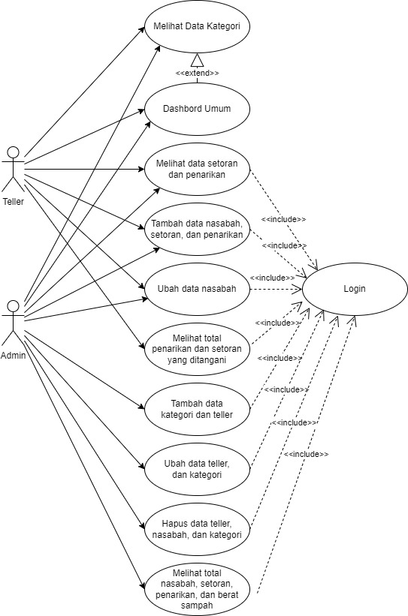
Gambar 2. Use Case Diagram
Pada gambar 2 menjelaskan bahwa administrator (admin dan teller) dapat mengakses halaman dashbord umum tanpa harus melakukan login, pada halaman dashbord umum administrator juga berhak mendapatkan informasi mengenai data kategori sampah. Selain itu administrator diharusan untuk login agar bisa mengakses fitur lainnya dengan hak akses nya masing-masing.
Setalah melakukan login teller dan admin dapat melakukan beberapa fungsi diantaranya, melihat data setoran & penarikan, tambah data (nasabah, setoran, penarikan), dan ubah data nasabah. Untuk informasi total penarikan dan setoran yang ditangani hanya bisa di akses oleh teller. Beberapa menu yang hanya bisa di akses oleh admin diantaranya, tambah data kategori, tambah data teller, ubah data teller, ubah data kategori, hapus data teller, hapus data nasabah, hapus data kategori, melihat total nasabah, total setoran, total penarikan, dan total berat sampah.
2. Activity Diagram
Berikut ini akan ditampilkan activity diagram dari proses sistem utama yaitu activity diagram proses setoran sampah, dan activity diagram proses penarikan tabungan.
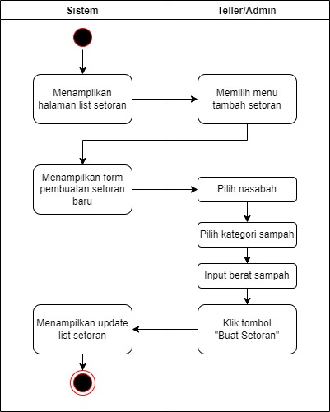
Gambar 3. Activity Diagram Setoran Sampah
Gambar 3 menjelaskan untuk proses setoran sampah dari nasabah yang dikelola oleh administrator. Proses ini bisa dilakukan pada halaman list setoran, administrator dapat memilih menu tambah setoran sehingga sistem akan menampilkan form untuk pembuatan setoran baru, selanjutnya administrator mengisi form tersebut dengan memilih nasabah ybs, lalu pilih kategori sampah yang disetor, dan menginputkan berat sampah yang di setor. Ketika semua form sudah terisi administrator bisa klik menu “Buat Setoran” dan sistem akan menampilkan update dari data setoran.
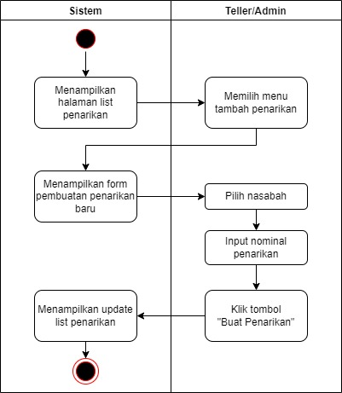
Gambar 4. Activity Diagram Penarikan Tabungan
Gambar 4 menjelaskan untuk proses penarikan tabungan nasabah yang dikelola oleh administrator. Proses ini bisa dilakukan pada halaman list penarikan, administrator dapat memilih menu tambah penarikan sehingga sistem akan menampilkan form untuk pembuatan penarikan baru, selanjutnya administrator mengisi form tersebut dengan memilih nasabah ybs, dan menginputkan nominal penarikannya. Ketika semua form sudah terisi administrator bisa klik menu “Buat Penarikan” sehingga sistem akan menampilkan update dari data penarikan.

3. Class Diagram
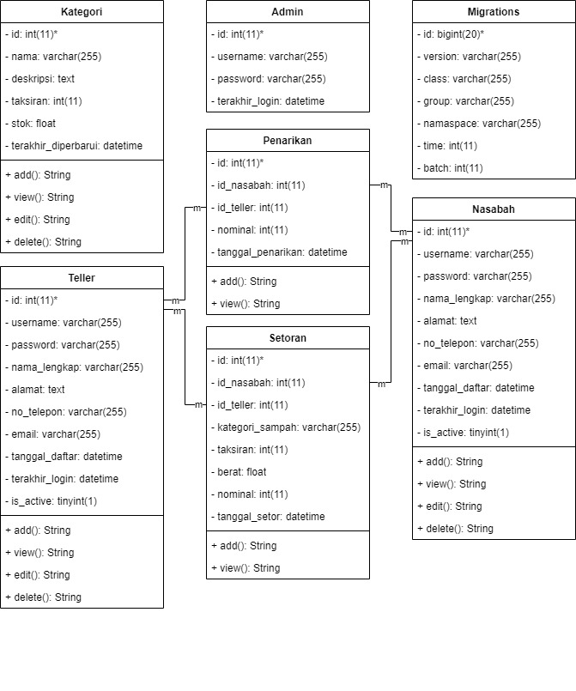
Gambar 5. Class Diagram
Gambar 5 menunjukan suatu keadaan sistem yang dilihat dari beberapa class yang tersusun, diantaranya kategori, teller, admin, nassabah, penarikan, setoran, dan migrations. Dari setiap kelas yang ada juga dijabarkan atribut beserta dengan tipe data nya, serta metode atau fungsi dari setiap kelas yang ada.

3.3. Implementasi
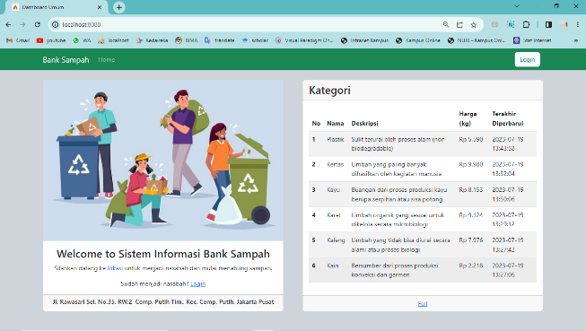
Gambar 6. Halaman Dashbord Umum
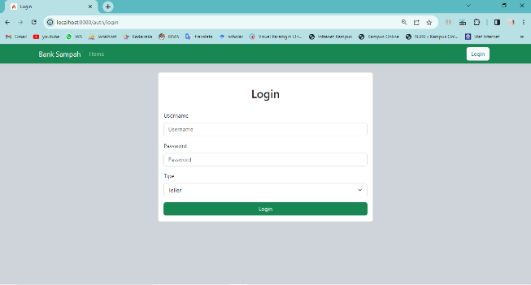
Gambar 7. Halaman Login
Pada Gambar 6 merupakan default halaman pertama kali muncul ketika website dijalankan, halaman dashboard umum ini dapat diakases oleh siapapun tanpa harus melakukan autentifikasi login. Gambar 7 merupakan halaman autentifikasi login sebelum bisa mengakses halaman dashboard admin dan teller.
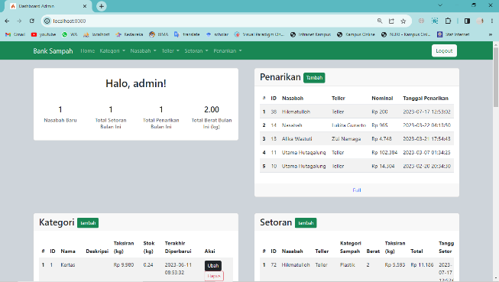
Gambar 8. Halaman Dashbord Admin
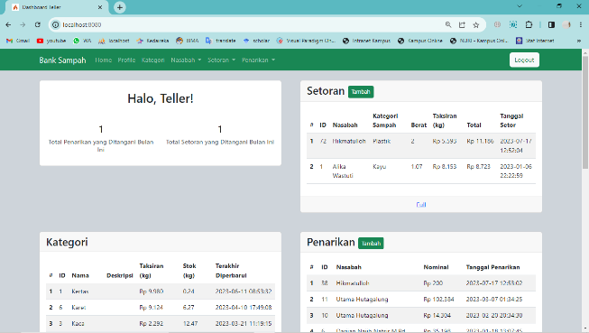
Gambar 9. Halaman Dashbord Teller
Pada gambar 8 menunjukan halaman dashboard admin, dan gambar 9 menunjukan halaman dashboard teller.
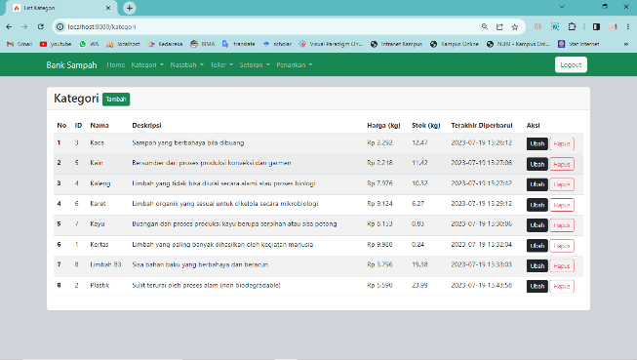
Gambar 10. Halaman List Kategori
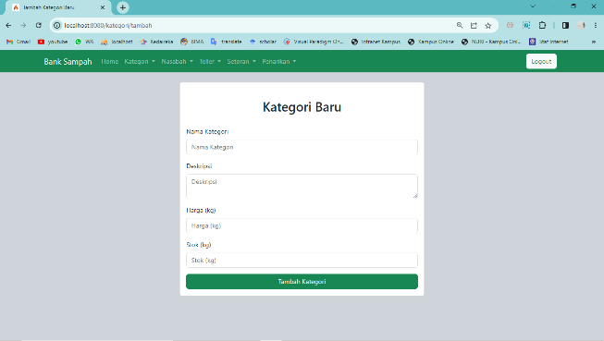
Gambar 11. Halaman Tambah Kategori
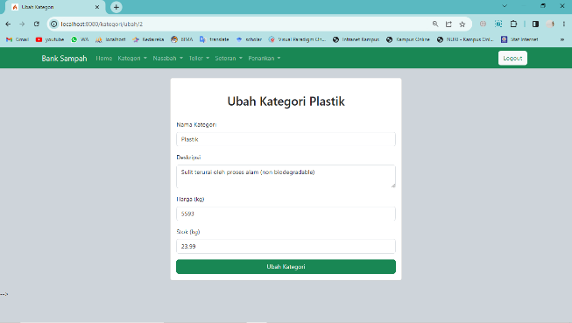
Gambar 12. Halaman Ubah Kategori
Pada gambar 10 menunjukan list kategori sampah, halaman ini bisa digunakan untuk melakukan hapus data kategori, tambah data kategori yang di tunjukan pada gambar 11, dan ubah data kategori yang ditunjukan pada gambar 12.
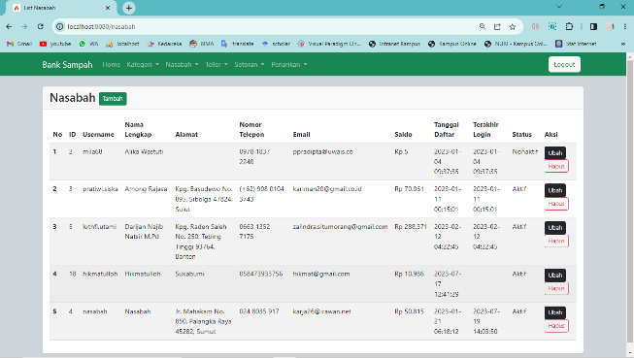
Gambar 13. Halaman List Nasabah
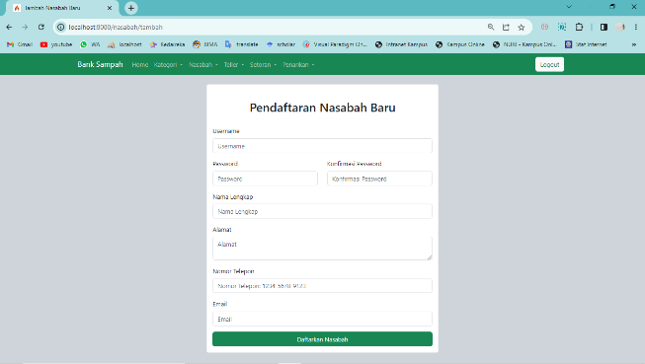
Gambar 14. Halaman Tambah Nasabah
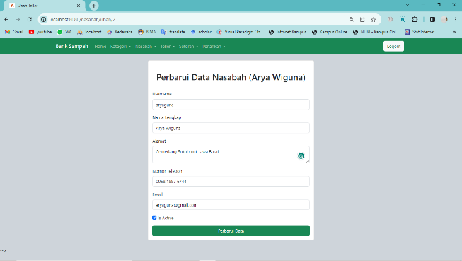
Gambar 15. Halaman Ubah Nasabah
Pada gambar 13 menunjukan list nasabah, halaman ini bisa digunakan untuk melakukan hapus data nasabah, tambah data nasabah yang di tunjukan pada gambar 14, dan ubah data nasabah yang ditunjukan pada gambar 15.
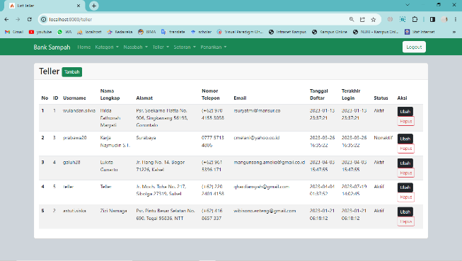
Gambar 16. Halaman List Teller
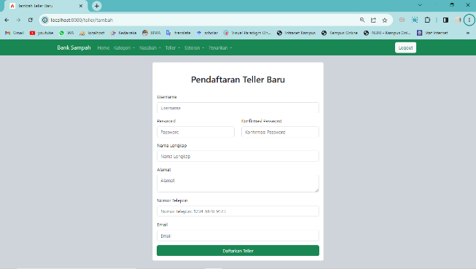
Gambar 17. Halaman Tambah Teller
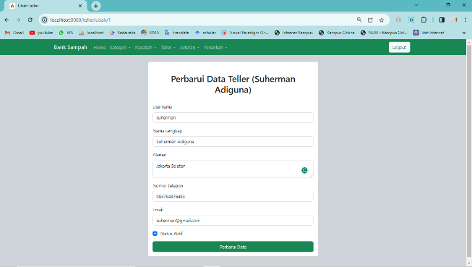
Gambar 18. Halaman Ubah Teller
Pada gambar 16 menunjukan list teller, pada halaman ini admin bisa melakukan hapus data teller, tambah data teller yang di tunjukan pada gambar 17, dan ubah data teller yang ditunjukan pada gambar 18.
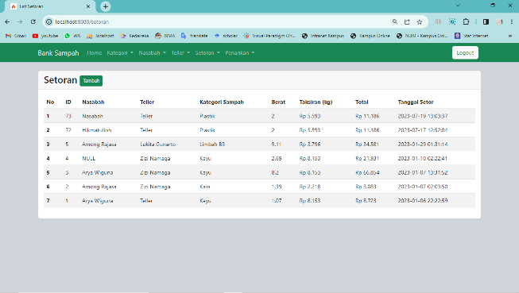
Gambar 19. Halaman List Setoran
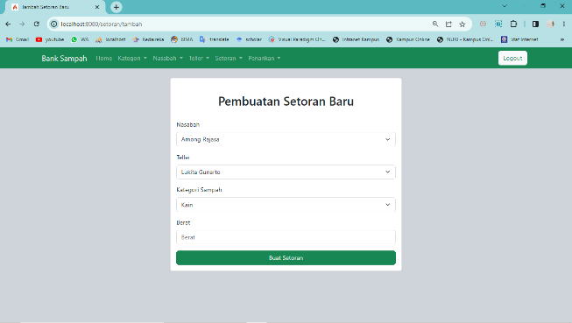
Gambar 20. Halaman Tambah Setoran
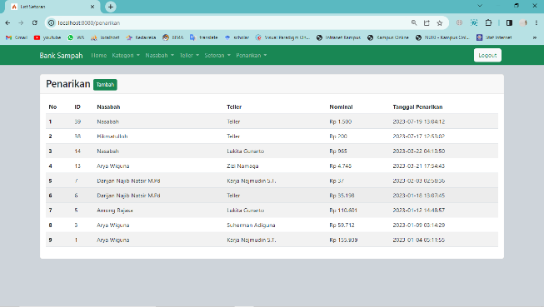
Gambar 21. Halaman List Penarikan
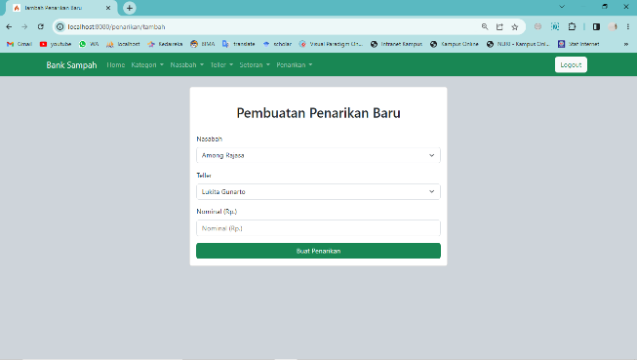
Gambar 22. Halaman Tambah Penarikan
Pada gambar 19 menunjukan halaman list setoran dan gambar 21 merupakan halaman list penarikan. Serta pada gambar 20 menunjukan halaman tambah setoran dan gambar 22 merupakan halaman tambah penarikan.

LUARAN PENELITIAN

Luaran dari penelitian ini berupa peningkatan dalam kemampuan seorang administrator dalam mengelola data, serta publikasi pada jurnal nasional terakreditasi.
Tabel 2. Target Luaran
No | Jenis Luaran | Indikator Capaian | Status  Capaian
1 | Publikasi di jurnal ilmiah cetak atau elektronik | Artikel di Jurnal Internasional | Tidak ada
1 | Publikasi di jurnal ilmiah cetak atau elektronik | Artikel di Jurnal Nasional  Terakreditasi | Ada
1 | Publikasi di jurnal ilmiah cetak atau elektronik | Artikel di Jurnal Nasional Tidak  Terakreditasi | Tidak ada
2 | Artikel ilmiah dimuat di prosiding cetak atau elektronik | Internasional | Tidak ada
2 | Artikel ilmiah dimuat di prosiding cetak atau elektronik | Nasional | Tidak ada
2 | Artikel ilmiah dimuat di prosiding cetak atau elektronik | Lokal | Tidak ada
3 | Artikel di media masa  cetak atau elektronik | Nasional | Tidak ada
3 | Artikel di media masa  cetak atau elektronik | Lokal | Tidak ada
4 | Dokumentasi pelaksanaan | Video kegiatan | Tidak ada
5 | (Keynote Speaker/Invited) dalam  temu ilmiah | Internasional | Tidak ada
5 | (Keynote Speaker/Invited) dalam  temu ilmiah | Nasional | Tidak ada
5 | (Keynote Speaker/Invited) dalam  temu ilmiah | Lokal | Tidak ada
6 | Pembicara tamu (Visiting  Lecturer) | Internasional | Tidak ada
7 | Kekayaan Intelektual (KI) | Paten | Tidak ada

KENDALA PELAKSANAAN PENELITIAN

- Kesulitan Teknis dalam Pengembangan Sistem
Selama tahap pengembangan sistem informasi, tim menghadapi beberapa kendala teknis terkait integrasi berbagai modul sistem dan masalah debugging yang memakan waktu lebih lama dari yang diperkirakan. Sehingga berdampak dalam penundaan dalam penyelesaian modul-modul tertentu yang direncanakan.
- Keterbatasan Sumber Daya
Keterbatasan dalam hal sumber daya manusia dan peralatan teknis. Tim pengembang harus mengatasi kekurangan perangkat keras dan software yang diperlukan untuk pengujian sistem yang optimal. Sehingga menurunkan efisiensi proses pengujian dan memperlambat kemajuan proyek secara keseluruhan.
- Masalah dengan Perangkat Lunak dan Infrastruktur IT
Beberapa perangkat lunak yang digunakan dalam pengembangan sistem tidak kompatibel dengan infrastruktur IT yang ada di Bank Sampah. Sehingga membutuhkan waktu tambahan untuk melakukan modifikasi dan penyesuaian pada sistem.

RENCANA TAHAPAN SELANJUTNYA

- Pengembangan Lanjutan Sistem
Melanjutkan pengembangan fitur-fitur tambahan seperti laporan keuangan, analitik data sampah, dan integrasi dengan aplikasi mobile. Dan peningkatan keamanan sistem dan optimisasi kinerja.
- Hak Kekayaan Intelektual
Mengajukan permohonan paten atau hak cipta untuk sistem informasi yang telah dikembangkan.
- Evaluasi dan Pengujian Sistem
Melakukan evaluasi kinerja sistem yang telah diimplementasikan. Pengujian lebih lanjut dengan pengguna untuk mendapatkan umpan balik dan melakukan perbaikan.

LAMPIRAN 1. BIODATA PENGUSUL
- Biodata Ketua Pengusul
            - Identitas Diri
- Nama Lengkap dan Gelar : Hikmatulloh, M.Kom.
- NIDN : 0308089601
- Jabatan Fungsional : Asisten Ahli (150)
- Program Studi : Informatika (S1)
- Perguruan Tinggi : Universitas Nusa Mandiri
- Bidang Ilmu : Ilmu Komputer
- Jangka Waktu Penelitian : 6 Bulan

            - Riwayat Pendidikan
 | S-1 | S-2
Nama Perguruan Tinggi | Universitas Bina Sarana Informatika | Sekolah Tinggi Manajemen Informatika dan Komputer Nusa Mandiri
Tahun Lulus | 2019 | 2020

Semua data yang saya isikan dan tercantum dalam biodata ini adalah benar dan dapat dipertanggungjawabkan secara hukum. Apabila dikemudian hari ternyata dijumpai ketidak sesuaian dengan kenyataan, saya sanggup menerima sanksi.
Demikian biodata ini saya buat dengan sebenarnya untuk memenuhi salah satu persyaratan dalam pengajuan Penelitian Dosen.

Jakarta , 01 Juni 2024
Pengusul,


(Hikmatulloh, M.Kom)
NIDN.0308089601

- Biodata Anggota Pengusul 1
            - Identitas Diri
- Nama Lengkap dan Gelar : Susilawati, M.M
- NIDN : 0429077902
- Jabatan Fungsional : Lektor (200)
- Program Studi : Sistem Informasi Kampus Kota Sukabumi (S1)
- Perguruan Tinggi : Universitas Bina Sarana Informatika
- Bidang Ilmu : Ilmu Manajemen
- Jangka Waktu Penelitian : 6 Bulan

            - Riwayat Pendidikan
 | S-1 | S-2
Nama Perguruan Tinggi | Universitas Wijaya Putra | Universitas BSI
Tahun Lulus | 1996 | 2013

Semua data yang saya isikan dan tercantum dalam biodata ini adalah benar dan dapat dipertanggungjawabkan secara hukum. Apabila dikemudian hari ternyata dijumpai ketidak sesuaian dengan kenyataan, saya sanggup menerima sanksi.
Demikian biodata ini saya buat dengan sebenarnya untuk memenuhi salah satu persyaratan dalam pengajuan Penelitian Dosen.

Jakarta , 01 Juni 2024
Pengusul,


(Susilawati, M.M)
NIDN. 0429077902

- Biodata Anggota Pengusul 2
            - Identitas Diri
- Nama Lengkap dan Gelar : Anggi Oktaviani, M.Kom
- NIDN : 0319108904
- Jabatan Fungsional : Lektor (300)
- Program Studi : Informatika (S1)
- Perguruan Tinggi : Universitas Nusa Mandiri
- Bidang Ilmu : Ilmu Komputer
- Jangka Waktu Penelitian : 6 Bulan

            - Riwayat Pendidikan
 | S-1 | S-2
Nama Perguruan Tinggi | STMIK Nusa Mandiri Jakarta | STMIK Nusa Mandiri Jakarta
Tahun Lulus | 2012 | 2015

Semua data yang saya isikan dan tercantum dalam biodata ini adalah benar dan dapat dipertanggungjawabkan secara hukum. Apabila dikemudian hari ternyata dijumpai ketidak sesuaian dengan kenyataan, saya sanggup menerima sanksi.
Demikian biodata ini saya buat dengan sebenarnya untuk memenuhi salah satu persyaratan dalam pengajuan Penelitian Dosen.

Jakarta , 01 Juni 2024

Pengusul,

(Anggi Oktaviani, M.Kom)
NIDN. 0319108904

- Biodata Anggota Pengusul 2
            - Identitas Diri
- Nama Lengkap dan Gelar : Normah, M.Kom
- NIDN : 0310019002
- Jabatan Fungsional : Lektor (300)
- Program Studi : Informatika (S1)
- Perguruan Tinggi : Universitas Nusa Mandiri
- Bidang Ilmu : Ilmu Komputer
- Jangka Waktu Penelitian : 6 Bulan

            - Riwayat Pendidikan
 | S-1 | S-2
Nama Perguruan Tinggi | STMIK Nusa Mandiri Jakarta | STMIK Nusa Mandiri Jakarta
Tahun Lulus | 2012 | 2014

Semua data yang saya isikan dan tercantum dalam biodata ini adalah benar dan dapat dipertanggungjawabkan secara hukum. Apabila dikemudian hari ternyata dijumpai ketidak sesuaian dengan kenyataan, saya sanggup menerima sanksi.
Demikian biodata ini saya buat dengan sebenarnya untuk memenuhi salah satu persyaratan dalam pengajuan Penelitian Dosen.

Jakarta , 01 Juni 2024

Pengusul,

(Normah, M.Kom)
NIDN. 0310019002

LAMPIRAN 2. RENCANA ANGGARAN BIAYA
      - Peralatan Penunjang :
- Server host aplikasi (1 host)
- Server database sistem (1 host)
- Biaya hosting (1 aplikasi)
      - Bahan Habis Pakai:
- ATK (1 paket)
- Biaya internet (1 paket)
- Media campaign (1 paket)
- Spanduk untuk sosialisasi dan pelatihan aplikasi (1 unit)
      - Perjalanan
  - Transportasi perjalanan (1 perjalanan x 3 peneliti)
  - FGD persiapan pengembangan sistem (1 x 3 peneliti)

NO | KEBUTUHAN | JUMLAH BIAYA | SUB TOTAL
1. | Peralatan penunjang
1. | a. Server host aplikasi | Rp520.000
1. | b. Server database sistem | Rp600.000
1. | c. Biaya hosting | Rp485.000
1. | Sub Total |  | Rp1.650.000
2. | Bahan habis pakai
2. | a. Set ATK | Rp100.000
2. | b. Biaya internet | Rp350.000
2. | c. Media campaign | Rp500.000
2. | d. Spanduk sosialisasi aplikasi | Rp250.000
2. | Sub Total |  | Rp1.200.000
3. | Perjalanan
3. | a. Transportasi perjalanan | Rp850.000
3. | b. FGD persiapan pengembang | Rp300.000
3. | Sub Total |  | Rp1.150.000
TOTAL |  |  | Rp3.955.000

